Budžeta plānotājs

Mērķis –
palīdzēt lietotājam vienkārši uzskaitīt ienākumus un izdevumus, aprēķināt kopējo bilanci un pārskatīt lielākos tēriņus. Programma ļauj pievienot jaunus ierakstus, apskatīt visus datus, filtrēt tos pēc tipa un atvērt bilances pārskata lapu, kur redzama kopējā finanšu situācija.

Kā lietot programmu –
Atverot programmu, lietotājs nonāk galvenajā lapā. Tur ir redzama statistika par ienākumiem, izdevumiem un bilanci, kā arī forma jauna ieraksta pievienošanai.
Lai pievienotu ierakstu, jāizvēlas tips, jāievada apraksts un summa. Pēc pogas nospiešanas ieraksts tiek saglabāts CSV failā un parādās kopējā sarakstā.
Galvenajā lapā var izmantot filtrus, lai parādītu tikai ienākumus, tikai izdevumus vai visus ierakstus. Katru ierakstu var arī izdzēst.
Nospiežot saiti “Bilances pārskats”, tiek atvērta atsevišķa lapa. Tajā redzama kopējā bilance, kopējie ienākumi, kopējie izdevumi, izdevumu procents pret ienākumiem un lielākie izdevumi.

Ekrānattēli-
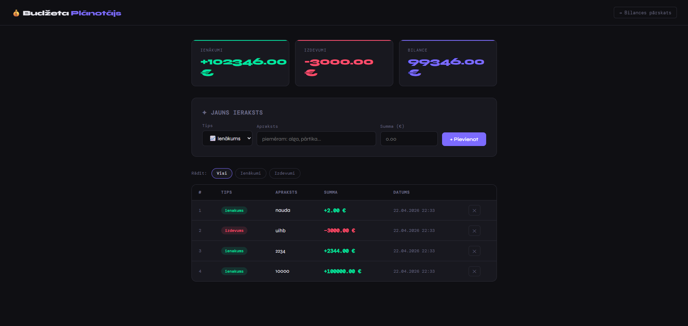
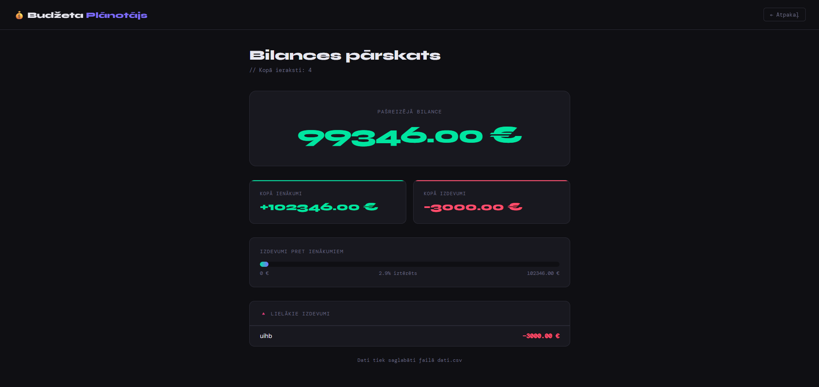

Koda apraksts (galvenās funkcijas) –
ielaadet_datus()
Šī funkcija nolasa datus no CSV faila. Katrs ieraksts tiek ielasīts kā vārdnīca, un summas lauks tiek pārveidots par skaitli. Funkcija atgriež visu ierakstu sarakstu.
saglaabt_datus(dati)
Šī funkcija saglabā visus datus CSV failā. Tā izveido kolonnas un ieraksta sarakstu failā.
index()
Šī ir galvenās lapas funkcija. Tā ielādē datus, pārbauda izvēlēto filtru, aprēķina ienākumus, izdevumus un bilanci, un pēc tam attēlo tos sākumlapā.
pievienot()
Šī funkcija apstrādā jauna ieraksta pievienošanu. Tā pārbauda, vai visi lauki ir aizpildīti, vai summa ir derīga, piešķir jaunam ierakstam ID, saglabā to un parāda paziņojumu lietotājam.
dzest(ieraksta_id)
Šī funkcija dzēš ierakstu pēc tā ID. Pēc dzēšanas dati atkal tiek saglabāti CSV failā.
bilance()
Šī funkcija izveido bilances pārskatu. Tā aprēķina kopējos ienākumus, kopējos izdevumus, bilanci un atrod piecus lielākos izdevumus.

Secinājumi –
Darba gaitā tika izveidota vienkārša budžeta uzskaites programma. Tā ļauj lietotājam reģistrēt ienākumus un izdevumus, redzēt bilanci un analizēt savus tēriņus. Projekta izstrādē tika izmantots Python un Flask, kā arī HTML un CSS saskarnes veidošanai.

